Termometr cyfrowy
typ DIT-1/57

ZASTOSOWANIE:
Termometr cyfrowy typ DIT-1/57 służy do pomiaru temperatur w pomieszczeniach, halach produkcyjnych, rampach przeładunkowych, komorach chłodniczych, obiektach sportowych, na zewnątrz budynków itp. Duże wymiary wyświetlacza (wysokości 57mm) pozwalają na odczyt temperatury ze znacznych odległości. Obudowa termometru wykonana ze stali 1H18N9T oraz wypełnienie termometru zalewami silikonowymi gwarantuje dużą odporność na ciężkie warunki eksploatacyjne (duża wilgotność, mycie strumieniem wody, opady atmosferyczne).
Termometr składa się z panelu odczytowego mocowanego do konstrukcji lub ściany budynku oraz zasilacza separującego napięcie 220V, 50Hz. Termometr współpracuje z czujnikiem Pt100 umieszczonym na końcu trójprzewodowej linii pomiarowej. Pozwala to na umieszczenie czujnika w odpowiednim dla dokonywanego pomiaru miejscu i dobranie właściwej obudowy czujnika.

DANE TECHNICZNE: PANEL ODCZYTOWY ZASILACZ
- napięcie zasilania = 12V 220V, 50Hz
- dopuszczalna zmiana napięcia napięcie stabilizowane +10%÷ -15%
- pobór mocy <12W 12W
- prąd zasilający panelu odczytowego max 0,7A -
- zakres pomiarowy -50º C ÷ +200ºC -
- dokładność odczytu jedno miejsce po przecinku -
- klasa pomiarowa 0,1 -
- wyświetlacz wartości mierzonej 3 1/2 cyfry, LED -
- wysokość cyfry 57 mm -
- czujnik pomiarowy Pt100,klA -
- długość linii pomiarowej max 200 m -
- linia pomiarowa trójprzewodowa -
- kompensacja linii pomiarowej wewnętrzna -
- skuteczność kompensacji 98% -
- dopuszczalna temperatura otoczenia -20ºC ÷ +50ºC -20ºC÷ +50ºC
- wymiary 497 x 127 x 60 mm 100 x 100 x 60 mm
- obudowa hermetyczna, 1H18N9T tworzywo sztuczne ABS
- masa 2,5 kg 0,6 kg
- stopień ochrony IP 65 IP 65

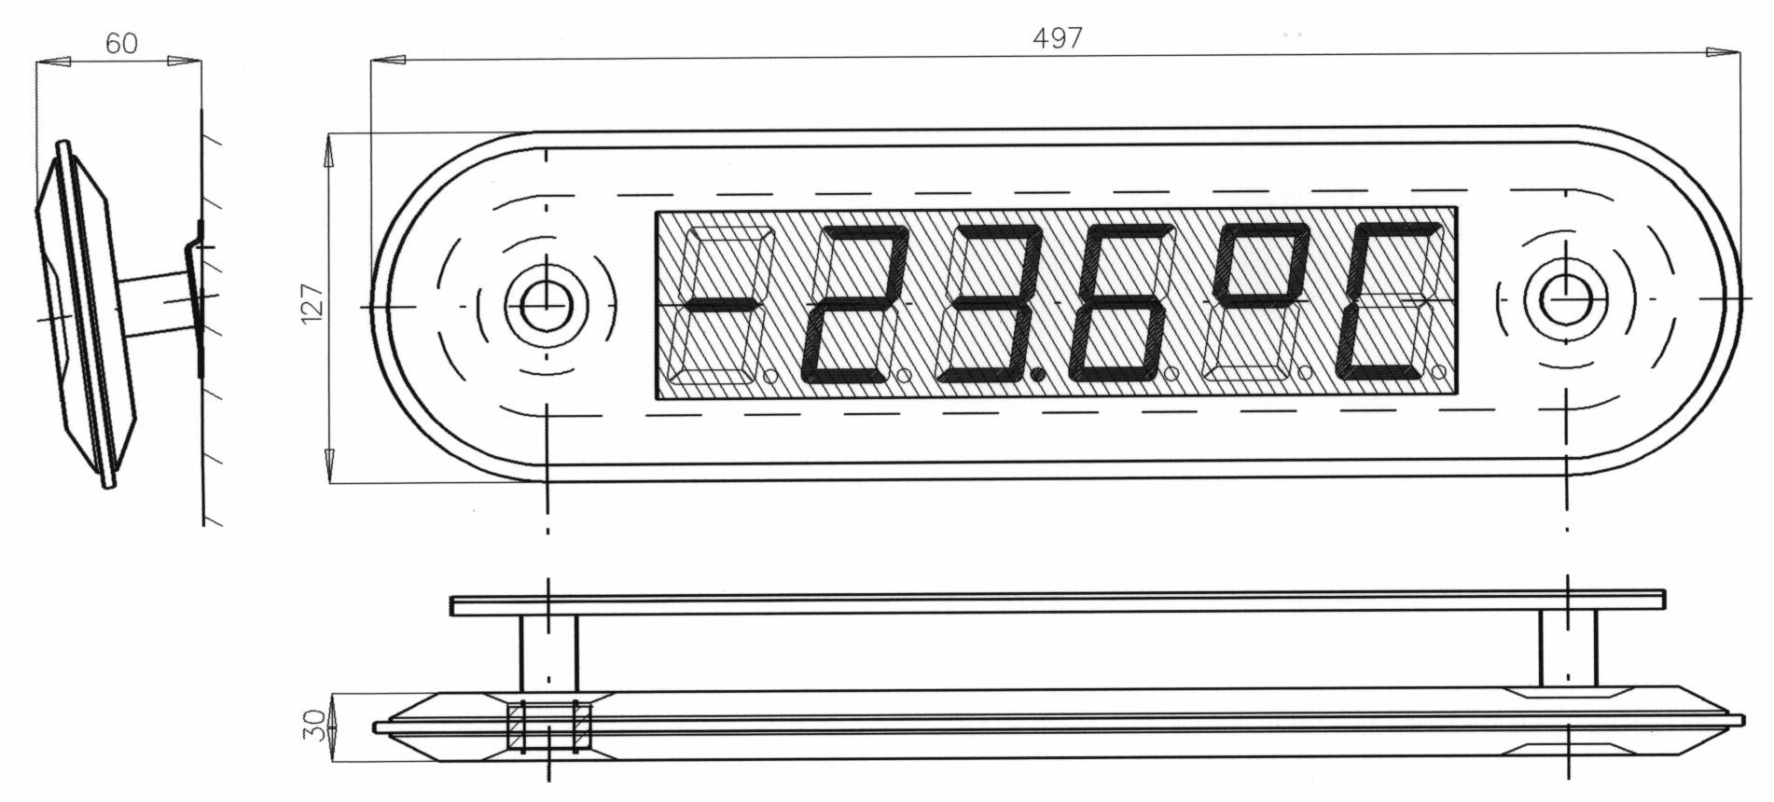
Rys1. Panel odczytowy termometru cyfrowego DIT-1/57

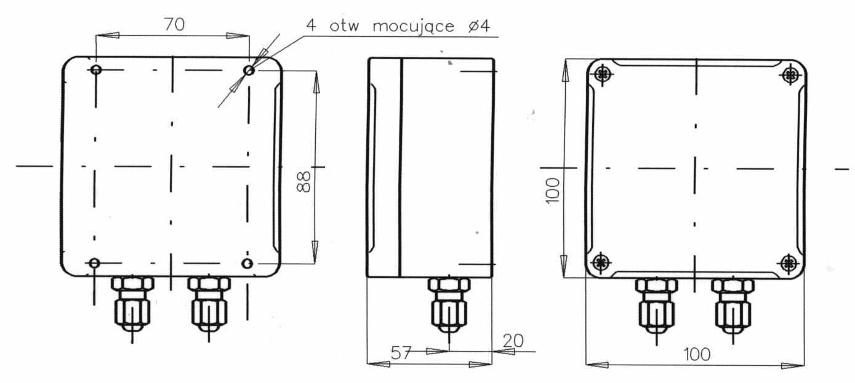
Rys2. Szkic zasilacza

UWAGI MONTAŻOWE:
Panel odczytowy oraz zasilacz mogą być umieszczone obok siebie lub oddalone w odległości do 100 m. Otwory montażowe do zamocowania zasilacza wykonać zgodnie z rys.2.Otwory montażowe do zamocowania panelu odczytowego wykonać zgodnie z rys.3.
W przypadku konieczności umieszczenia czujnika w określonym miejscu pomiarowym i do przedłużenia linii pomiarowej stosować przewód OMY lub OWY 3x1 do 3x1,5. Nie zaleca się prowadzić linii pomiarowych wspólnie z liniami energetycznymi. Połączenia elektryczne wykonać zgodnie z załączonym rysunkiem.

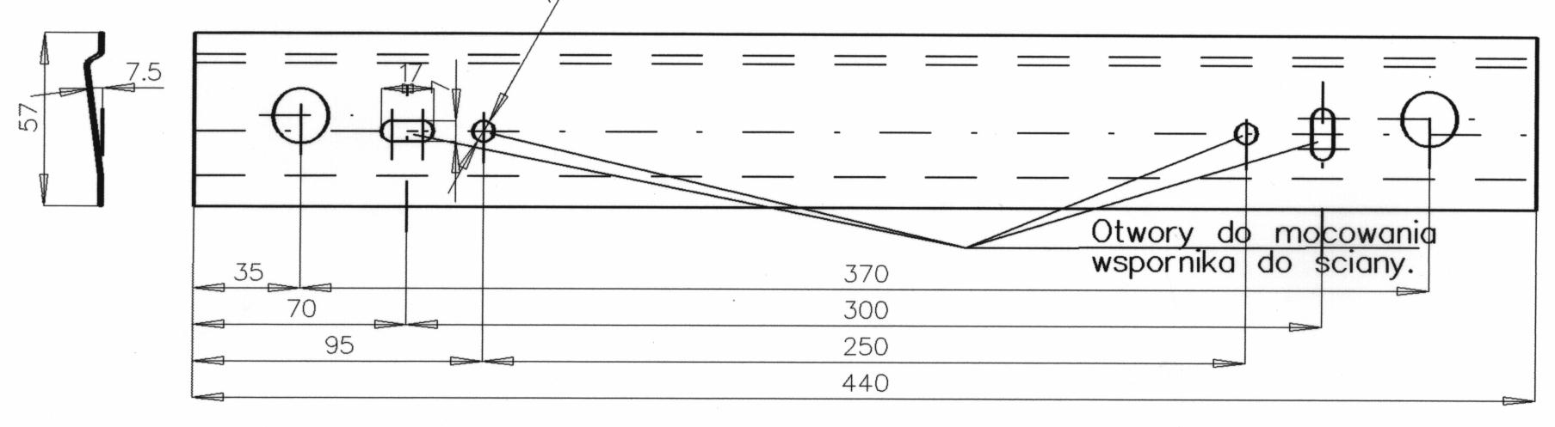
Rys3. Wspornik do mocowania termometru DIT-1/57 na ścianie

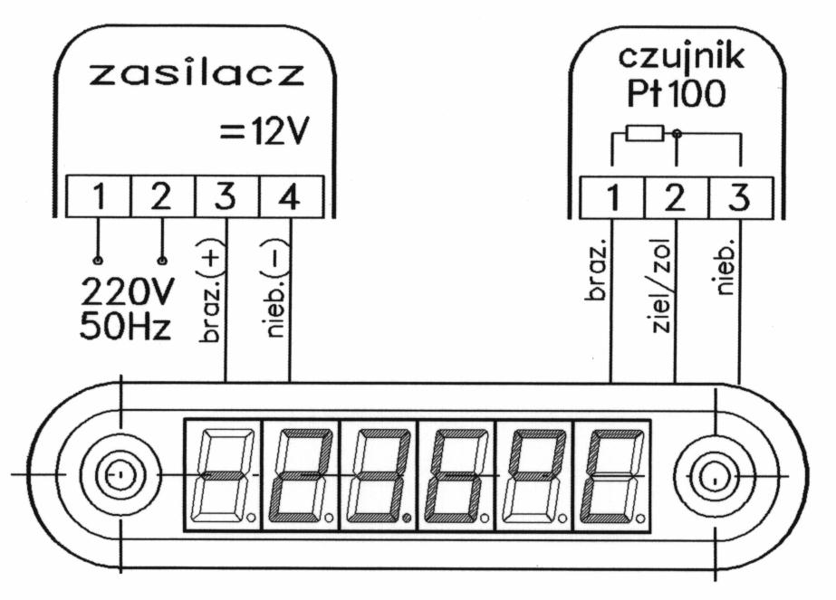

Rys4. Schemat połączeń elektrycznych pomiędzy panelem odczytowym, zasilaczem i czujnikiem temperatury.

